DOCUMENTACIÓN:
-Crea una carpeta local denominada “PracticaControlVersiones” donde posteriormente crearemos el repositorio local:

Para crear la carpeta la crearemos como cualquier otra:
Clic derecho > nuevo > carpeta (con el nombre “PracticaControlVersiones”)

-Crea dentro de dicha carpeta un archivo “README.md” que contenga el siguiente contenido

Dentro de la carpeta antes creada hacemos:
Clic derecho > nuevo > documento de texto (cambiamos el nombre y le ponemos .md
Luego abrimos el archivo y lo editamos:
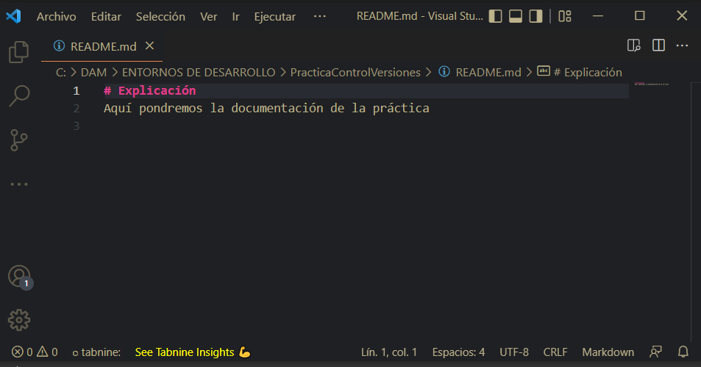

-Hacer que la carpeta “PracticaControlVersiones” sea un repositorio local
Para ello utilizaremos la consola de comandos (también se necesitara que git esté instalado)
Abrimos la consola, con el comando “cd” nos situamos en la carpeta que estamos utilizando y luego utilizamos el comando “git init”
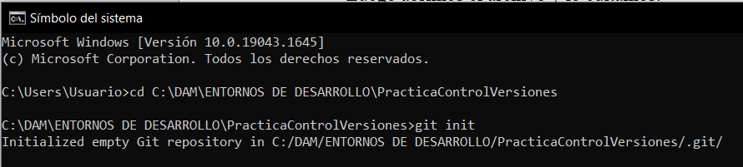

-Comprueba el estado del repositorio local
Para lo siguiente utilizamos el comando “git status”
